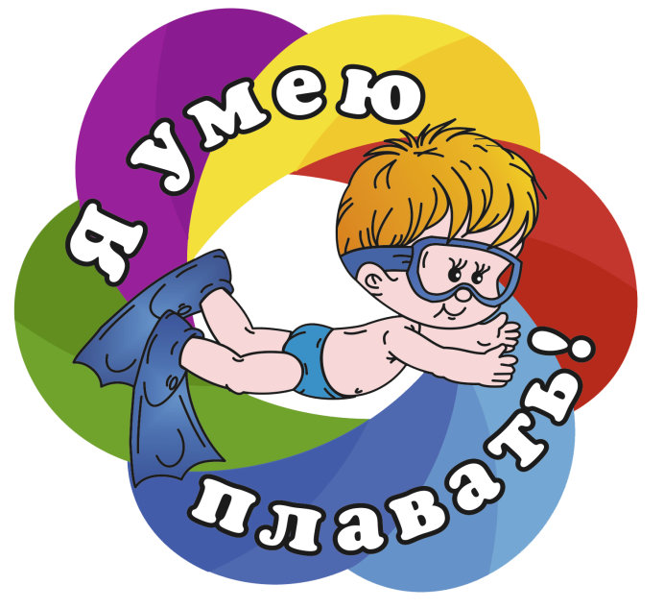
Иркутск, 2017 г.

Проект
«Соревнования по плаванию в детском саду с элементами прикладного плавания»

Разработчики: Старший воспитатель Ильина Елена Владимировна, инструктор по физической культуре (плаванию) Старовойтова Марина Анатольевна.
Образовательная область: физическая культура.
Актуальность: Занятия плаванием занимают особое место в физическом воспитании, развитии и укреплении здоровья дошкольников. Плавание помогает сформировать физические качества, а использование элементов прикладного плавания - возможность предупреждения опасных ситуаций на воде. Регулярные занятия плаванием положительно влияют на закаливание детского организма, улучшается адаптация к водной среде. При поступлении в детский сад значительное количество детей имеют низкие и ниже средних показателей развития основных двигательных навыков. Современные дети испытывают дефицит двигательной активности. В связи с этим возрастает роль ДОУ в формировании здоровой личности, возникает постоянная необходимость внедрять новые формы работы с детьми. Данная технология способствует приобщению детей к здоровому образу жизни, а так же к культурному и спортивному наследию.
Области интеграции: познание, здоровье, коммуникация, музыка, социализация, безопасность, труд.
Вид проекта: групповой, творческий, долгосрочный ( март -апрель – май) .
Цель проекта: Формирование навыков здорового образа жизни, бережного отношения к своему здоровью. Создание у детей мотивации заниматься плаванием.
Задачи проекта:
- Вовлечение максимально большого количества детей в соревнования;
- Расширение двигательных возможностей ребенка за счет освоения новых доступных движений, выполненных под руководством преподавателя;
- Воспитание морально – волевых качеств, чувства коллективизма (взаимодействие в команде), самостоятельности.
- Социальная адаптация детей с ОВЗ (глухие и слабослышащие дети).
- Определить уровень плавательной подготовленности детей.
Участники проекта: воспитанники, педагоги, родители;
Материалы и оборудование: DVD-проигрыватель, компьютер, принтер, видеокамера, спортивное оборудование.
Ожидаемые результаты:
- Закрепление приобретённых навыков плавания, умения ориентироваться в пространстве.
- Ознакомление с правилами поведения на воде, умение оказать посильную помощь. (транспортировка уставшего пловца).

Этапы реализации проекта:
1 этап.
Организация подготовительной работы для реализации данного проекта:
- Постановка целей и задач проекта.
- Составление программы соревнований для детей разных возрастных групп.
- Провести занятия с детьми в форме досуга: ознакомление с правилами соревнований. Подготовить детей к соревнованиям (все возрастные группы, дети с ОВЗ (глухие и слабослышащие гр.№6,8).
- Изготовление медалей для награждения всех участников соревнований, подготовить протоколы соревнований.
- Формирование судейской бригады.
- Организовать фотосьёмку соревнований.

2 этап: Соревнования.
- Планирование работы воспитателей с детьми: формирование команд, выбрать название и девиз, научить детей представлять свою команду. Подготовить команды к параду.
- Создание условий для реализации проекта: пополнение и подбор спортивного инвентаря для реализации проекта.
- Формирование судейской бригады.
- Организовать фотосьёмку соревнований.
- Провести соревнования, согласно графику.

3 этап Мониторинг проектной деятельности. Подведение итогов проведенной работы, подготовка отчетных материалов:
- Фотоотчёт;
- Мониторинг уровня плавательной подготовленности.

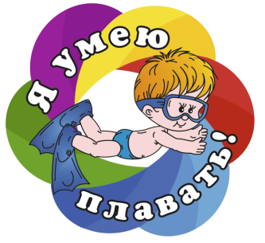

10 апреля
10.00 Парад участников соревнований для детей подготовительных групп (1;6;8;9).
10.30 Соревнования по плаванию для команд 1, 6, 8 групп.

11 апреля
09.30 Парад участников соревнований для детей старшего дошкольного возраста (группы 7; 10).
10.00 Соревнования по плаванию для команд группы №7.
10.40 соревнования по плаванию для команд группы № 9.

12 апреля
11.00 Соревнования по плаванию для команд группы № 10.
13 апреля
10.00 Финальные соревнования по плаванию для команд
7,10 групп (старший дошкольный возраст). Награждение победителей.
10.40 Финальные соревнования по плаванию для команд подготовительных групп (1,6,8,9). Награждение победителей.

2 мая
11.00 Парад участников соревнований (команды 5,12 групп).
11.20 Соревнования по плаванию (команды 5 группы).

3 мая
09.00 Соревнования по плаванию (команды 12группы).

5 мая
09.00 Парад участников соревнований (команды 2, 4 групп).
09.20 Соревнования по плаванию (команды 2 группы).
10.00 Соревнования по плаванию (команды 4 группы).

10 мая

09.00 Финальные соревнования по плаванию (4, 12, 5, 2 группы). Заключительный парад участников. Награждение.
Программа соревнований «Я УМЕЮ ПЛАВАТЬ!»
Для детей подготовительных групп 6-7 лет.

Цель: Популяризация занятий плаванием.
Задачи:
- Оценить уровень плавательной подготовленности детей на данный период времени.
- Повысить интерес к занятиям плаванием.
- Создать хорошее настроение, учить взаимодействовать в команде.
Место проведения: Бассейн МБДОУ г. Иркутска детского сада №162.
Время проведения: 10.00 10.04. 2017г.
Ответственный за проведение:
Группы: 6, 8, 9.
Ход мероприятия:
10.00 Парад участников соревнований. Выход и построение под музыку.
Представление команд. (Название, девиз).
Представление жюри (судей).
Поднять флаг соревнований. (Капитаны команд).
10.30 – соревнования для команд групп № 6,№ 8.
11.04.2017 – 10.40 – соревнования для команд группы № 9.
Задания:
- Разминка. Собрать наибольшее количество игрушек за 1 мин. команды выполняют задание по очереди.
- Эстафета с мячами. Скольжение на груди за счёт работы ног кролем до противоположного бортика бассейна,(коснуться мячом бортика) лечь на спину, мяч за головой, работая ногами кролем вернуться и передать мяч следующему игроку.
- «Движущийся тоннель».
- Эстафета. «Транспортировка уставшего пловца». Капитан команды плывёт способом кроль на груди к своей команде и осуществляет транспортировку игрока своей команды, поддерживая под голову. Транспортируемый лежит на спине. После он плывёт за следующим игроком.
- Эстафета. Плавание в ластах. (за рыбками). Первый участник плывёт к противоположному бортику бассейна под водой (в обруч) берёт рыбку, затем так же возвращается к своей команде и приклеивает рыбку на бортик, после чего следующий игрок выполняет то же упражнение. На время.
- Эстафета с надувным матрасом. По команде первые игроки произвольным способом двигаются к надувному матрасу и подныривают под него, продолжают движение к противоположному бортику бассейна, затем возвращаются к команде, преодолевая препятствие сверху и передают эстафету следующему игроку.
- Перестрелка. Команды получают равное количество мячей. По сигналу перебрасывают их на поле другой команды. Побеждает команда, у которой по сигналу стоп окажется меньше мячей на поле. Время на игру 1 минута.
Подведение итогов соревнований. Награждение ( символические медали). Объявление команды вышедшей в финал.

Программа соревнований «Я УМЕЮ ПЛАВАТЬ!»
Для детей старших групп 5-6 лет.
Цель: Популяризация занятий плаванием.
Задачи:
- Оценить уровень плавательной подготовленности детей на данный период времени.
- Повысить интерес к занятиям плаванием.
- Создать хорошее настроение, учить взаимодействовать в команде.
Место проведения: Бассейн МБДОУ г. Иркутска детского сада №162.
Время проведения: 09.30 11.04. 2017г.
Ответственный за проведение:
Группы: 7,10.
Ход мероприятия:
09.30 Парад участников соревнований. Выход и построение под музыку.
Представление команд. (Название, девиз).
Представление жюри (судей).
Поднять флаг соревнований. (Капитаны команд).
10.00 – соревнования для команд группы № 7
12.04 2017 - 11.00. – соревнования для команд группы №10
Задания:
- Разминка. Собрать наибольшее количество игрушек за 1 мин. команды выполняют задание по очереди.
- Эстафета с мячами. Скольжение на груди за счёт работы ног кролем до противоположного бортика бассейна,(коснуться мячом бортика) лечь на спину, мяч за головой, работая ногами кролем вернуться и передать мяч следующему игроку.
- «Движущийся тоннель».
- Эстафета. «Транспортировка уставшего пловца». Капитан команды плывёт способом кроль на груди к своей команде и осуществляет транспортировку игрока своей команды, поддерживая под голову. Транспортируемый лежит на спине. После он плывёт за следующим игроком.
- Эстафета. Плавание в ластах. (за рыбками). Первый участник плывёт к противоположному бортику бассейна под водой (в обруч) берёт рыбку, затем так же возвращается к своей команде и приклеивает рыбку на бортик, после чего следующий игрок выполняет то же упражнение. На время.
- Упражнения с надувным матрасом . Команды поочерёдно выполняют подныривание под движущийся (надвигающийся) матрас. Оценивается качество выполняемого упражнения. (1 балл – отлично: 2 балла –хорошо; 3 балла – удовлетворительно).
- Эстафета с надувным матрасом. По сигналу первые игроки двигаются к матрасу, забираются на него, спускаются с противоположной стороны, двигаются к бортику, берут игрушку (рыбку) и тем же способом возвращаются обратно. Следующий участник стартует только после того, как игрушка окажется на бортике.
- Команды получают равное количество мячей. По сигналу перебрасывают их на поле другой команды. Побеждает команда, у которой по сигналу «стоп» окажется меньше мячей на поле. Время на игру 1 минута.
Подведение итогов соревнований. Награждение ( символические медали). Объявление команды вышедшей в финал.

Программа соревнований «Я УМЕЮ ПЛАВАТЬ!»
Для детей средних групп 4-5 лет.
Цель: Популяризация занятий плаванием.
Задачи:
- Оценить уровень плавательной подготовленности детей на данный период времени.
- Повысить интерес к занятиям плаванием.
- Создать хорошее настроение, учить взаимодействовать в команде.
Место проведения: Бассейн МБДОУ г. Иркутска детского сада №162.
Время проведения: 09.00 17.04. 2017г. – 20.04.2017г.
Ответственный за проведение:
Группы:4, 12, 5, 2.
Ход мероприятия:
17.04.-09.00- Парад участников соревнований. (4, 12 группы) Выход и построение под музыку.
18.04.- 09.30 – Парад участников соревнований. (5,2 группы) Выход и построение под музыку.
Представление команд. (Название, девиз).
Представление жюри (судей).
Поднять флаг соревнований. (Капитаны команд).
09.30 – соревнования для команд группы №4.
10.10 – соревнования для команд группы №12
Задания:
Построение у противоположных бортиков бассейна.
Задание1. По команде собрать в корзины шарики разных цветов. Одна команда собирает красные и розовые шарики, вторая – голубые и зелёные. Кто быстрее справится с заданием и вернётся на своё место. Количество шариков одинаковое.
Задание 2. По сигналу команды меняются местами, передвигаясь друг за другом вдоль бортика. Каждая команда движется вдоль обозначенного бортика (красная рыбка, жёлтая рыбка). Чья команда быстрее выстроилась у противоположного бортика, та и является победителем.
Задание 3. То же, но при смене нужно пройти в «тоннель» (под нудл).
Задание 4. То же, но при смене нужно пройти в обруч.
Задание 5. То же, но при смене нужно прыгнуть в обруч. «лягушата».
Задание 6. То же, но при смене выполнить скольжение в обруч. «лягушата».
Задание 7. «ныряльщики» - собрать тонущие игрушки со дна . кто быстрее.
8. Игра – задание – «Море волнуется раз…» - оценить качество, выполняемого упражнения («Звёздочка»).
Задание 9. «торпеды» - скольжение в сочетании с работой ног способом кроль.
Задание 10. Плавание на большом надувном матрасе за счёт работы ног по типу кроль (на время).
Подведение итогов. Награждение.

Проигравших нет!
Группы старшего дошкольного возраста.
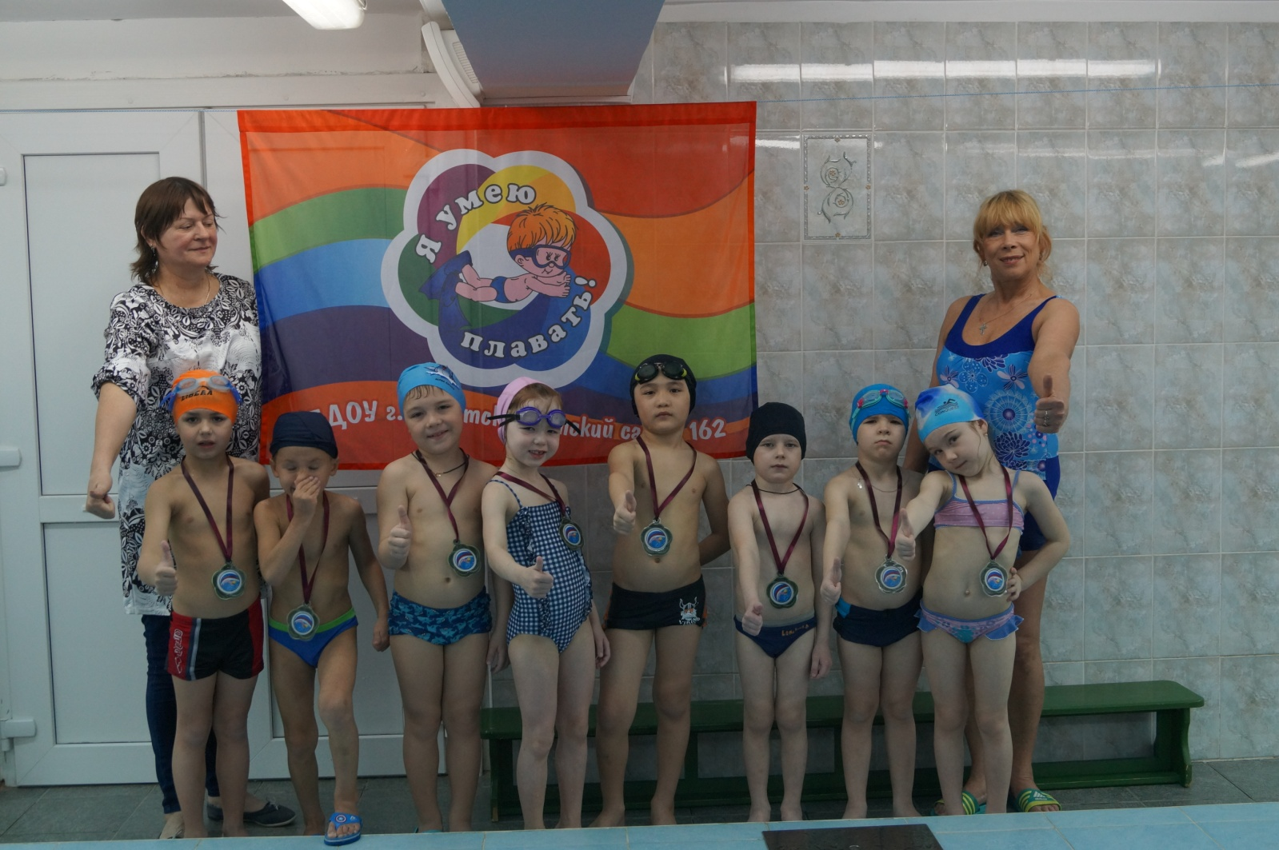
И… Победители среди подготовительных групп.
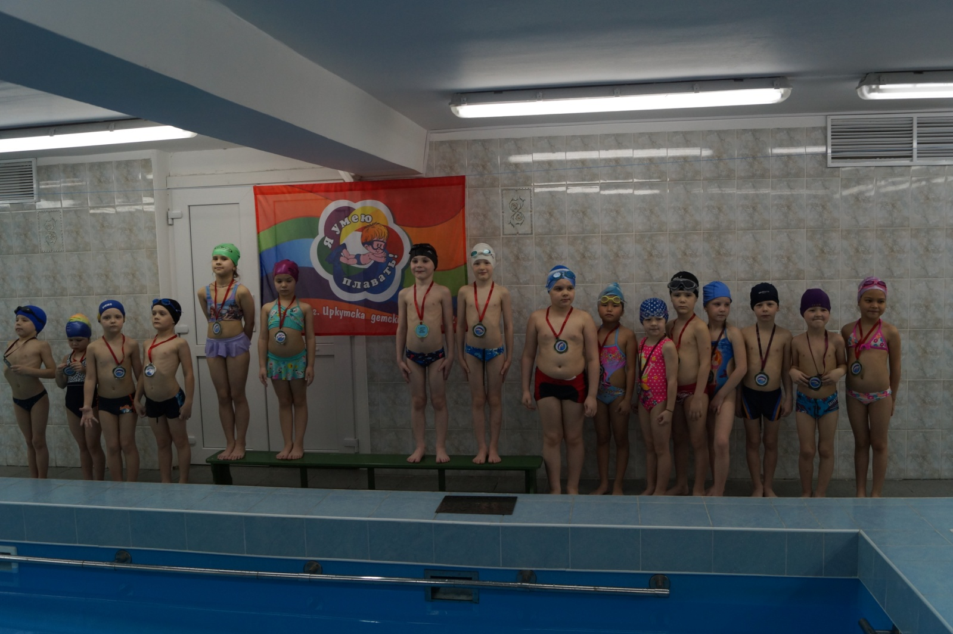

Группы среднего дошкольного возраста. Финалисты.
